Всероссийский праздник «День семьи, любви и верности»
Накануне праздника «Дня семьи, любви и верности» в детском саду № 10 станицы Кисляковской прошла выставка рисунков «Моя семья». Воспитанники с помощью педагогов создали символ крепкой и процветающей семьи – яблоню. Ствол яблоньки нарисован гуашью, а все остальные составляющие части – листочки и яблочки были изготовлены из цветной бумаги. Сама же яблонька расположилась на ромашковом поле. Как известно, ромашка является еще одним символом этого замечательного праздника.
Также прошёл праздник, посвящённый Дню семьи, любви и верности. Для каждого из нас главное в жизни - это семья, и если в доме царит взаимопонимание, доверие, тепло и уют, то это настоящее счастье. Дети пели песни и читали стихи, показали сценку «Репка».
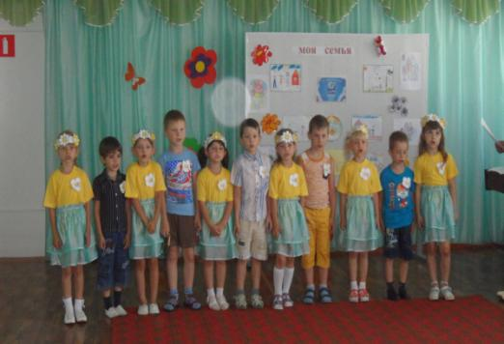

Исполнение песни
« Семья»

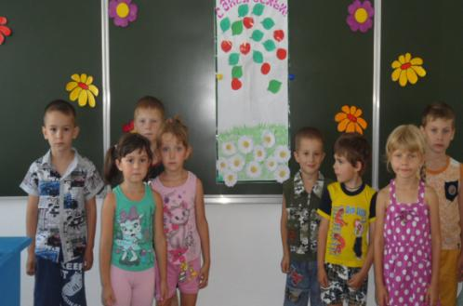
Символ крепкой и процветающей семьи – «Яблонька»
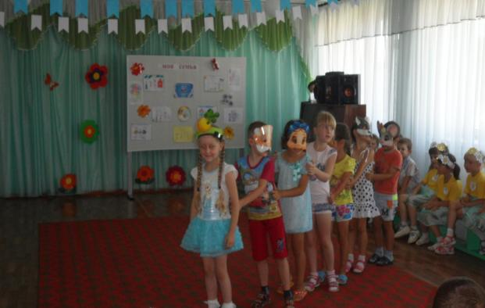
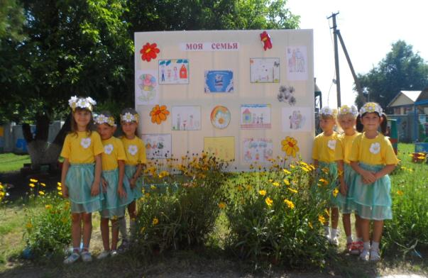
Инсценировка сказки «Репка»

Выставка рисунков «Моя семья»

